FORMULÁRIO DE SOLICITAÇÃO
INSTALAÇÃO, MANUTENÇÃO OU RETIRADA DE LOMBADAS

Nome Solicitante: _________________________________________ CPF: ____________________
Data Nasc.: ____/____/_______ Telefone: _______________ E-Mail: ________________________
Representa alguma instituição? ( ) Não ( ) Sim: ________________________________________
Endereço: ____________________________________, Nº ______. Bairro: ___________________
Nós, abaixo-assinados, moradores ou comerciantes da Rua ______________________________________, Bairro _____________________, solicitamos a: ( ) Instalação ( ) Manutenção ( ) Retirada de lombada próxima aos imóveis de números ________________, conforme indicado no croqui a seguir.

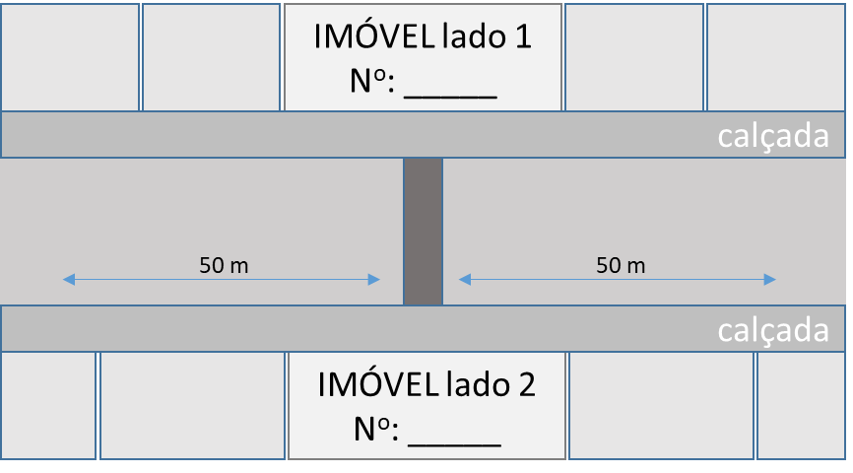
Nota: O redutor deve ficar próximo a poste de iluminação e distante de boca de lobo, bueiro, encanamento de água, hidrante e guia rebaixada.

Justificativa da solicitação: ________________________________________________________________
____________________________________________________________________________________________________________________________________________________________________________

Estamos cientes das vantagens e desvantagens do obstáculo:

Vantagens:
- Maior segurança na travessia de pedestres e escolares;
- Redução da velocidade dos veículos que passam na via, diminuindo a quantidade de acidentes e sua gravidade.
Desvantagens:
- As freadas e arrancadas dos veículos na proximidade da lombada aumentam a poluição sonora;
- As edificações próximas a lombada (casas, comércios, etc.) podem sofrer rachaduras;
- Há um aumento no consumo de combustível dos veículos que transitam neste trecho;
- O tráfego pode ser deslocado para ruas vizinhas, com o intuito de fugir do obstáculo;
- A fluidez do trânsito como um todo diminui, deixando o trajeto mais longo e causando atrasos para atendimento de veículos de socorro e emergências; além do atraso no atendimento do transporte coletivo (ônibus);
- O obstáculo causa desconforto aos passageiros, em especial gestantes e pessoas com fratura;
- Não é possível descartar a possibilidade dos motoristas de motocicletas desviarem do obstáculo, mantendo a velocidade elevada e aumentando a chance de acidentes.

Nº do imóvel | Nome Legível | CPF | Sou favorável à solicitação ? |  | Assinatura
 |  |  | SIM | NÃO

Nº do imóvel | Nome Legível | CPF | Sou favorável à solicitação ? |  | Assinatura
 |  |  | SIM | NÃO

Piracicaba, _______de __________________de 20____.

______________________________________________________
Solicitante/Nome: /RG:

______________________________________________________
Morador-lado 1/Nome: /RG:

______________________________________________________
Morador-lado 2/Nome: /RG:

